 | Mae’r daflen ffeithiau hon yn ymwneud â:  Tai
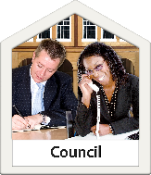 | Mae’n ymwneud â help os bydd angen i chi gwyno am dai Cyngor neu Gymdeithasau Tai.
 | Bydd ganddynt bolisïau sy’n dweud sut maent yn edrych ar anghenion pobl.
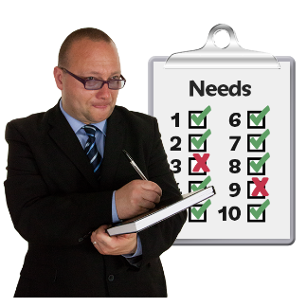 | Efallai y bydd arnoch angen mwy o help os ydych:
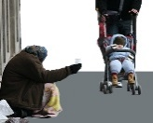 | - yn ddigartref.

 | - yn sâl neu’n anabl.
 | - yn byw gyda gormod o bobl.
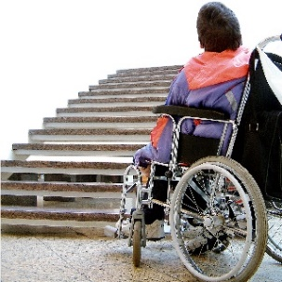 | - yn byw mewn adeilad nad yw’n addas i chi.
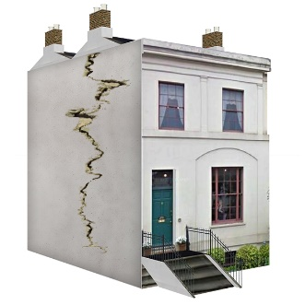 | - mewn adeilad nad yw’n ddiogel.
 | Os oes arnoch rent i landlord arall, efallai na fydd y Cyngor yn rhoi tŷ i chi.

 | Beth ydych yn ei wneud cyn i chi gysylltu â’r Ombwdsmon?
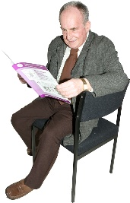 | Darllen ein taflen am fod yn ddigartref.
 | Cwyno wrth eich Cyngor neu Gymdeithas Tai.

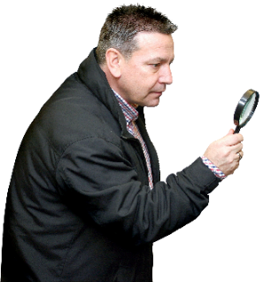 | Beth gall yr Ombwdsmon ei wneud?  Gallwn edrych i weld:
 | - a gafodd eich cais ei drin yn deg.
 | - a ddilynodd y Cyngor neu’r Gymdeithas tai eu rheolau.
 | - a gawsoch wybod sut y cafodd eich cais ei drin.
 | - a symudodd pethau yn rhy araf pan waethygodd pethau i chi.
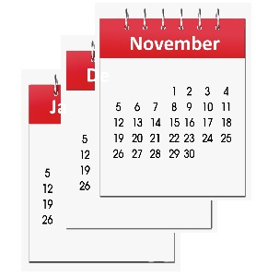 | - pam bod eich cais efallai wedi’i oedi.
 | Beth na all yr Ombwdsmon ei wneud?  Ni allwn:
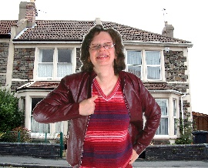 | orfodi Cyngor neu Gymdeithas Tai i roi tŷ i chi.
 | Newid penderfyniad pan mae Cyngor wedi dilyn y rheolau.
 | Pethau i’w hystyried
 | Nid oes digon o dai i bawb.
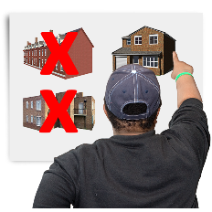 | Efallai na fydd gennych lawer o ddewis am y tŷ neu’r ardal rydych chi’n byw.
 | Os byddwch yn dweud na wrth dŷ, efallai y byddwch yn cael eich tynnu oddi ar y rhestr.
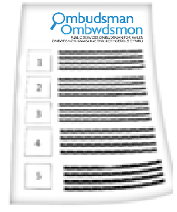 | Gall yr Ombwdsmon ddweud wrth y Cyngor neu’r Gymdeithas Tai am yr hyn yr ydym yn credu y dylai ei wneud os yr ydym yn credu ei fod wedi gwneud rhywbeth o’i le.
 | Mwy o wybodaeth
 | Mae Shelter Cymru yn rhoi cyngor a chefnogaeth tai am ddim: 0845 075 5005  www.sheltercymru.org.uk
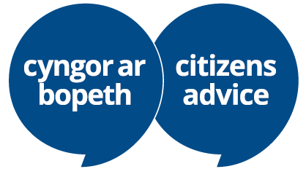 | Mae Cyngor ar Bopeth Cymru yn rhoi cyngor a chefnogaeth am ddim:  www.citizensadvice.org.uk/wales/
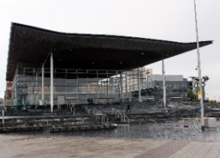 | Efallai y bydd eich Aelod Cynulliad lleol hefyd yn gallu helpu.
 | Os ydych yn dal yn ansicr os gall yr Ombwdsmon helpu, cysylltwch â ni.
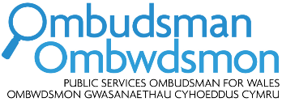 | Sut i gysylltu â’r Ombwdsmon
 | 0300 790 0203
 | holwch@ombwdsmon.cymru  www.ombwdsmon.cymru
 | @OmbudsmanWales
 | Ombwdsmon Gwasanaethau Cyhoeddus Cymru  1 Ffordd yr Hen Gae  Pencoed  CF35 5LJ
 | Paratowyd y daflen hawdd ei ddarllen hon gan Barod CIC gan ddenfyddio Photosymbols.

